**VALIDACION DE PROCESO DE PRUEBA** CLIENTE

1. Creacion de clientes el dato json siguiente el parámetro identificación debe ser un valor único para el registro de control de usuario http://localhost:9090/ms-clientes/clientes

{

    "password": "1234",

  "estado": true,

  "persona": {

"nombre": "Jose Lena",

      "genero": "Masculino",

"edad": 27,

"identificacion": "1100099",

        "direccion": "Otavalo sn y principal",

      "telefono": "098254785"

    }

}

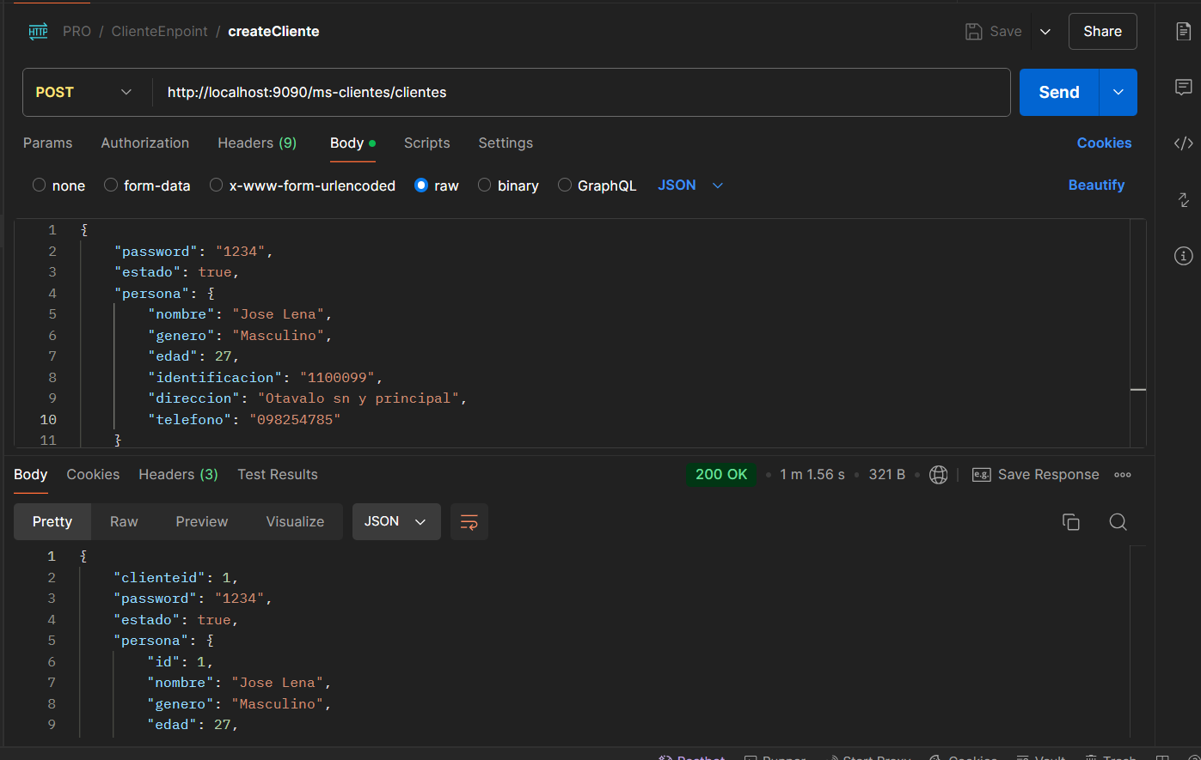

1. Seleccionar informacion de los clientes http://localhost:9090/ms-clientes/clientes

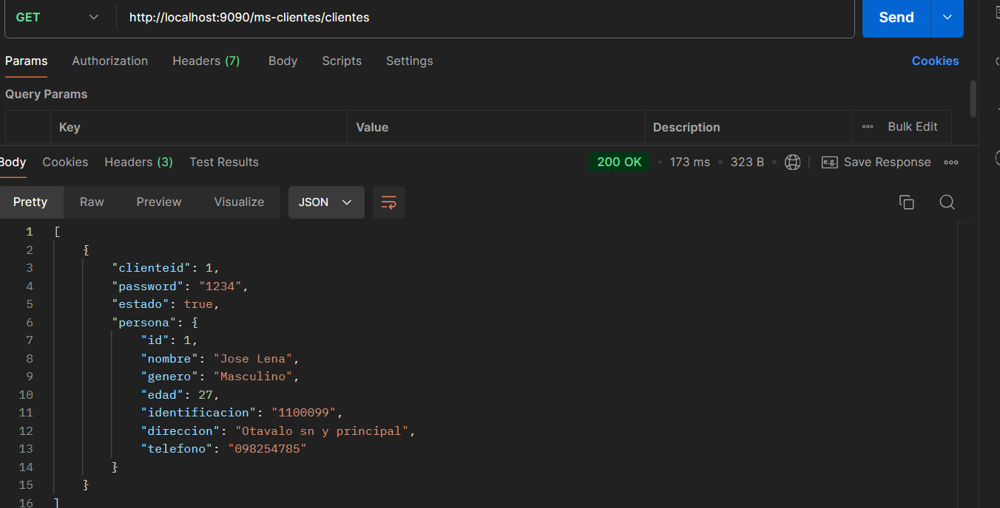

1. Buscar por Id[**http://localhost:9090/ms-clientes/clientes/1**](http://localhost:9090/ms-clientes/clientes/1)

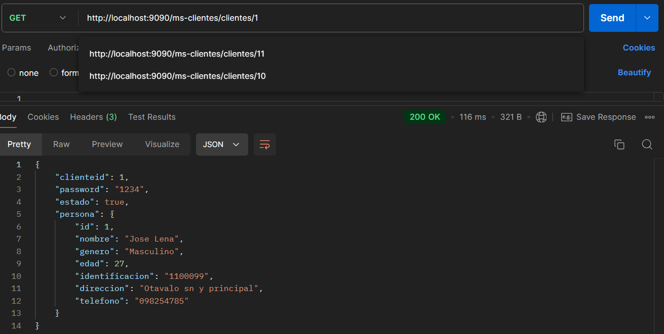

1. Actualizar dato correspondiente al registro cliente [**http://localhost:9090/ms-clientes/clientes/1**](http://localhost:9090/ms-clientes/clientes/1)

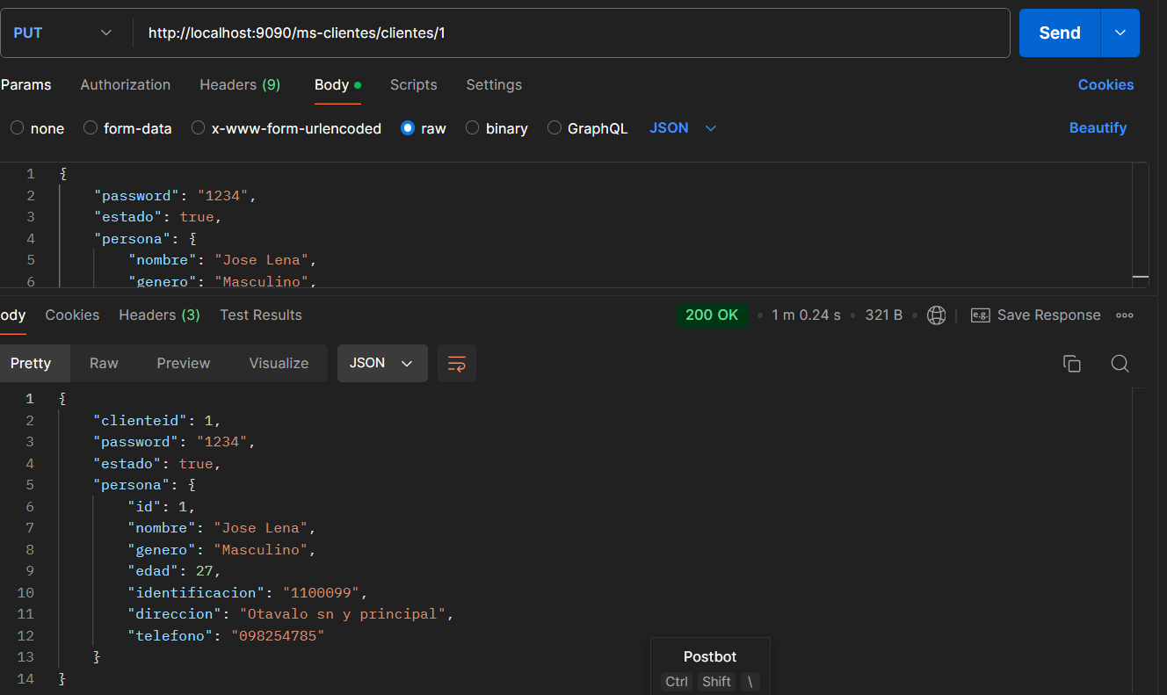

PROCESO DE CUENTA

1. Creacion del dato de la cuenta [**http://localhost:9090/ms-cuenta-movimiento/cuentas**](http://localhost:9090/ms-cuenta-movimiento/cuentas)

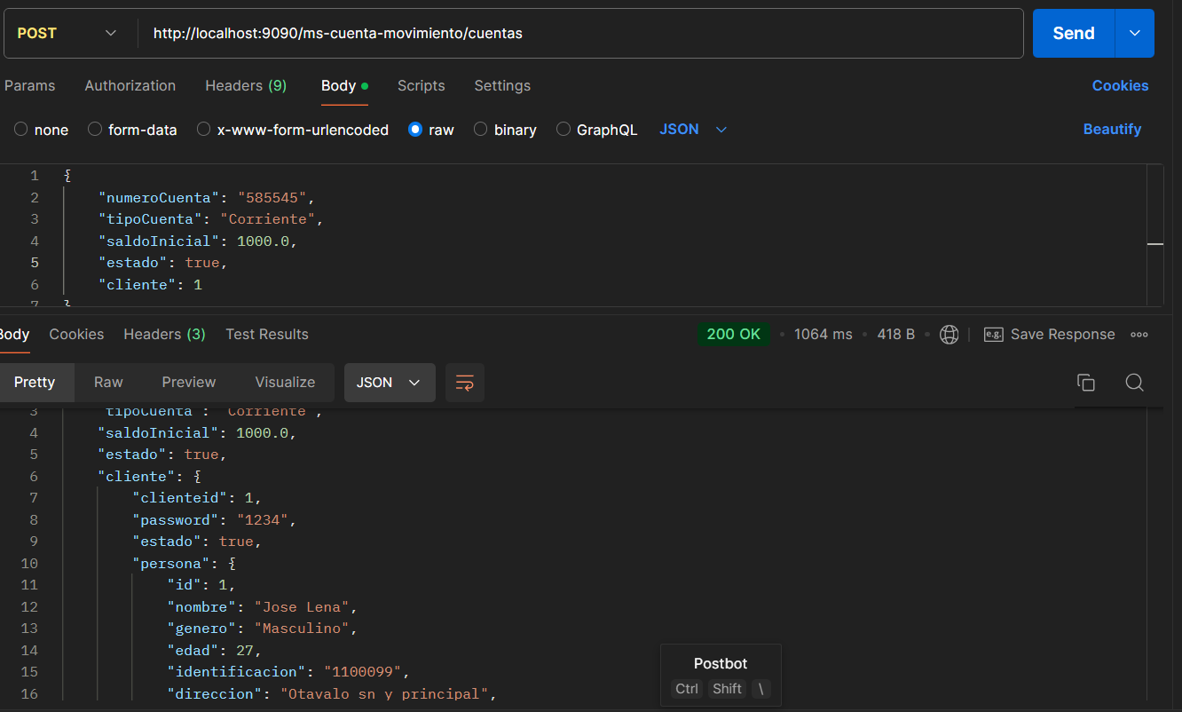

1. Obtener los registro de todos los movimiento **http://localhost:9090/ms-cuenta-movimiento/cuentas**

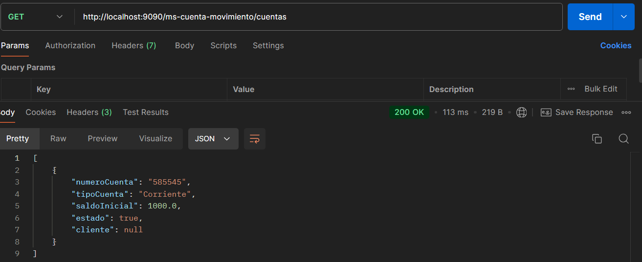

1. Obtener por dato por ID **http://localhost:9090/ms-cuenta-movimiento/cuentas/585545**

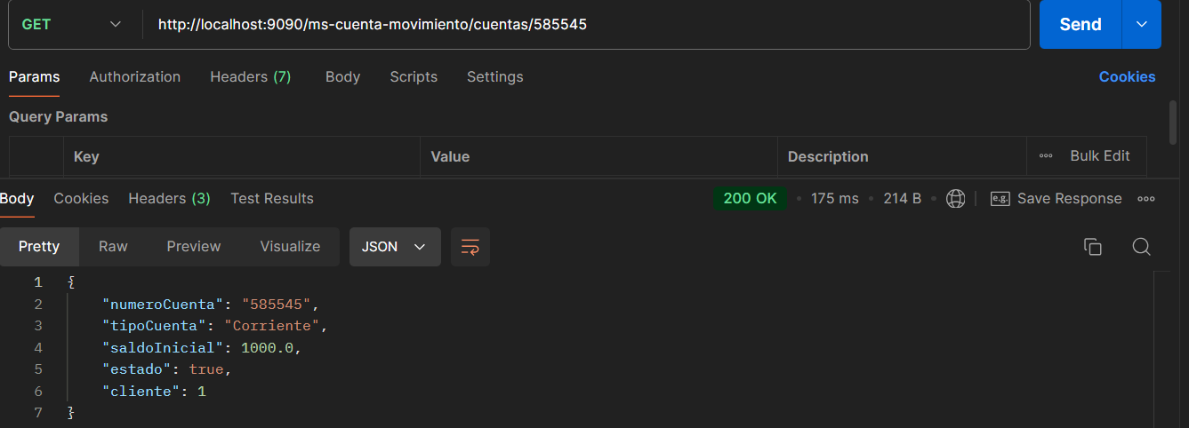

1. Actualizar Registro de movimiento

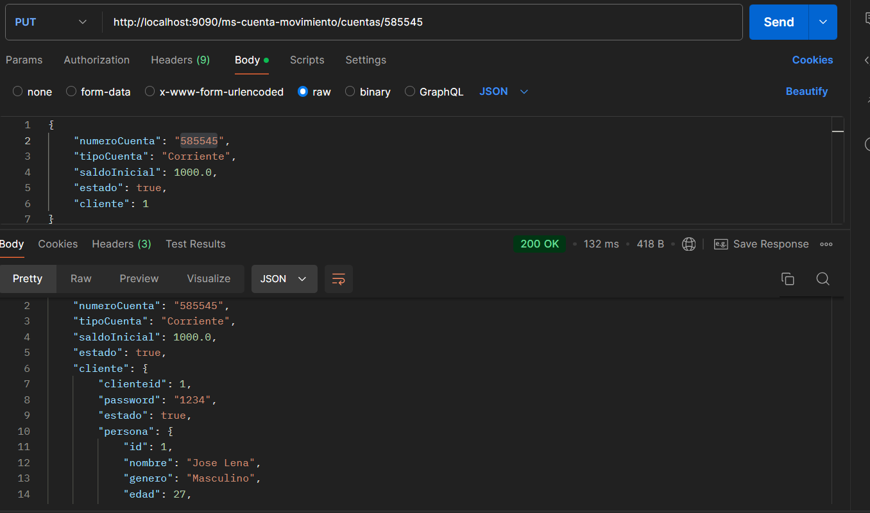

**MOVIMIENTOS**

1. Creacion de movimiento para la cuenta 585545

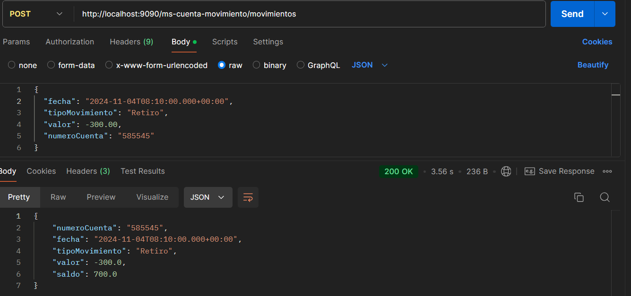

1. Obtener informacion de todos los registros

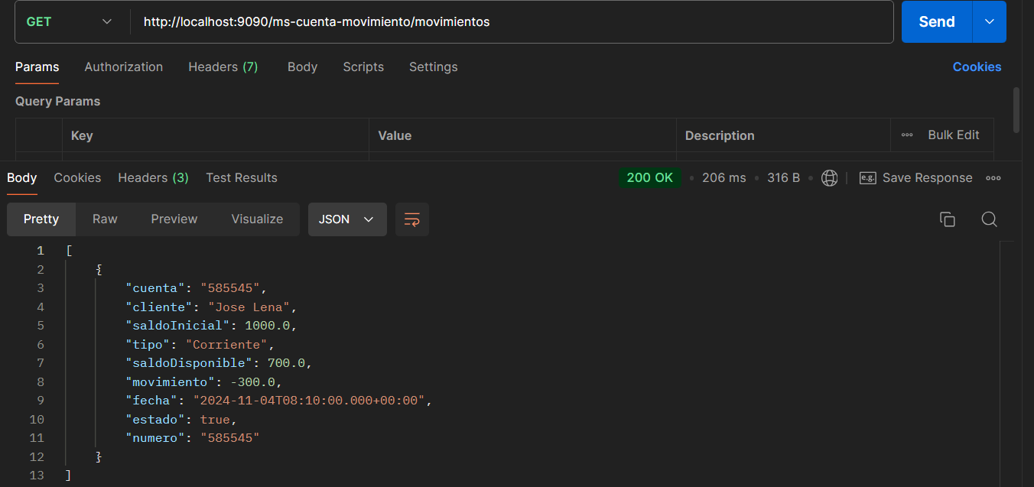

1. Obteniendo registro de movimiento especifico

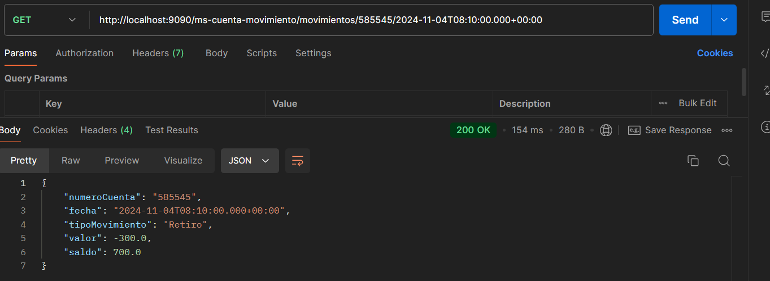

**REPORTE INFORMACION**

Enpoint: http://localhost:9090/ms-cuenta-movimiento/reportes?cliente=1&fechaInicio=2024-11-01&fechaFin=2024-11-30

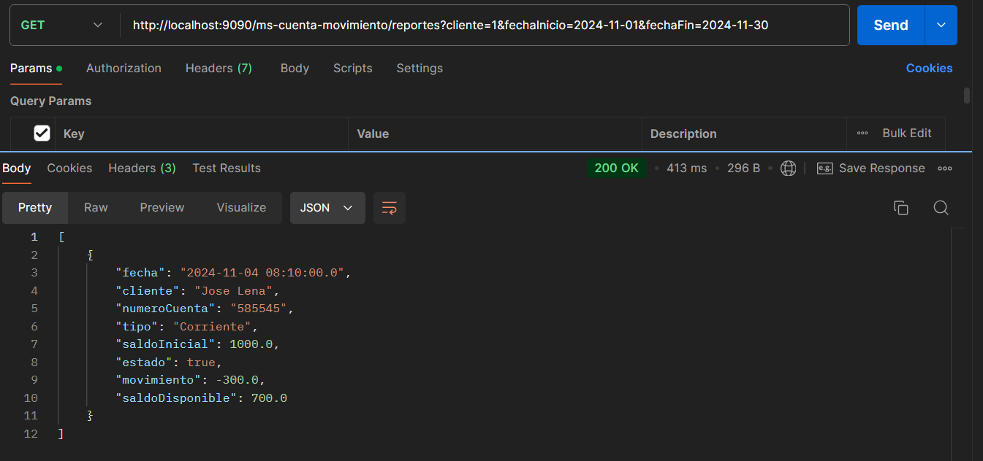

REPUESTA

{

    "numeroCuenta": "585545",

    "fecha": "2024-11-04T08:10:00.000+00:00",

    "tipoMovimiento": "Retiro",

    "valor": -300.0,

    "saldo": 700.0

}